Lunes
06
de Septiembre
Primero de Secundaria

Artes
Área de Repaso: Artes (6° de Primaria)

Entre mimos y clowns

Aprendizaje Esperado: Ubica diferentes sitios en donde se presentan artes escénicas (teatro, títeres, danza, artes circenses, acrobacia, clown, magia, malabares y pantomima) para niños en México y otras partes del mundo.

Énfasis: Diferencia los géneros escénicos del teatro clown y pantomima como manifestaciones artísticas.

¿Qué vamos a aprender?

Esta sesión de aprendizaje está dedicada al humor, pues como dice Tulku Lama Lobsang: “Cuando alguien ríe, nos abre su corazón. Si no abres tu corazón, es imposible tener sentido del humor. Cuando reímos todo es claro; es el lenguaje más poderoso: Nos conecta a unos con otros directamente” Así es, ¡La risa está conectada directamente con la salud!

Para las actividades de esta sesión vas a necesitar un espacio libre de obstáculos y ropa cómoda. Algunos aspectos de utilidad puedes encontrarlos en el libro de texto de Artes, Sexto Grado, en la página 21.
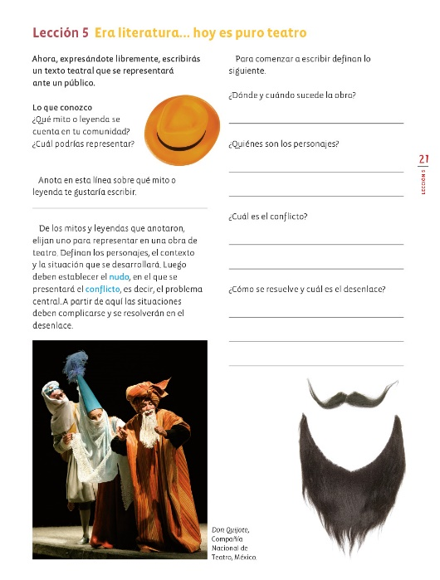
https://libros.conaliteg.gob.mx/P6EAA.htm#page/21

¿Qué hacemos?

Para iniciar revisarás un video con un trabajo de mimos y clown, realizado por la alumna Geraldine Naomi Anaya Martínez, de la Escuela “Andrés Iduarte” y la maestra Paola Jovana Arredondo Pérez.

- VIDEO 1: La nariz roja
https://youtu.be/TKI_kjy5Xvs

Observarás cómo en el video de mimos y clown las rutinas son naturales para cualquier niña o niño, cuyo elemento de aprendizaje es el juego.

Ahora a jugar “Entre mimos y clowns”.

Realiza una rutina de mímica:

Sal de tu espacio de trabajo y entra nuevamente jalando una cuerda que se estira sin que el otro extremo se visualice.

Si puedes realizar la rutina con otra persona, muestra un gran esfuerzo en la acción de jalar la cuerda e invita a la otra persona a ayudarte.

La otra persona debe prepararse: arremangandose la camisa o la blusa. Ambos deberán jalar la cuerda con gran esfuerzo. La cuerda va cediendo poco a poco hasta que finalmente son vencidas en su esfuerzo y son jaladas hacia afuera del salón o el espacio de trabajo.

Simula estar muy molesto. Vuelven a tomar la cuerda y has un mayor esfuerzo para jalar la cuerda y descubre qué hay al final de ésta.

La cuerda va cediendo poco a poco y al final de ésta aparece un animal de peluche.

Reflexiona sobre, ¿Qué es un mimo?

La palabra pantomima proviene del griego y significa “Que todo imita”. La pantomima es un subgénero teatral que utiliza a la mímica como técnica. (Es decir se comunica sin palabras sólo apoyado en gestos y movimientos).

Los mimos no usan la palabra, la abandonan, solo utilizan los gestos y el lenguaje corporal.

Este es el atractivo y la fascinación de los poetas por la pantomima, un género dramático que favorecía el gesto y el silencio por encima de la palabra, justo cuando ésta parecía agotada.

El mimo es un artista popular, bajo los rasgos de un pobre payaso obligado a reír por encima de sus lágrimas.

Observa ahora el video siguiente:

- VIDEO 2: Yo soy mimo
https://youtu.be/afpqDVZvW6A

Como podrás observar, “El clown”, busca establecer un diálogo directo con las emociones del ser humano, con el público. La estructura del clown se basa en la agudeza humorística que va de lo cómico a lo trágico, buscando siempre sorprender al espectador.

Su vestuario clásico y más conocido es de una sola pieza, con medias blancas, guantes, zapatillas y sombrero, que se inspira en el vestuario de los nobles franceses; aunque también utiliza el elegante traje denominado frac.

También es común verla con maquillaje blanco que cubre toda la cara, el cuello y las orejas delineando la boca con color rojo, los ojos y las cejas con negro. El clown parte de sí mismo para la construcción de su personaje.

¡UNO NO ACTÚA UN CLOWN, UNO LO ES!

El clown parte de un conflicto, al principio intenta solucionarlo de manera lógica y al no lograrlo va llegando al absurdo.

¡Ahora a jugar con una dinámica propia del subgénero clown!

Este juego se llama “El aparte”.

Juegaras al teatro con dos diálogos casi simultáneos. Dos personajes se encuentran y comienzan su diálogo, pero de vez en cuando, juegan con apartes a público.

El aparte es un recurso teatral. Se parece a un pequeño monólogo en el que el personaje habla consigo mismo, simulando pensar en voz alta, pero en realidad, ha de ser oído por el espectador. Se supone que, aunque los demás personajes estuvieran presentes en la escena, no podrían escuchar este pensamiento del personaje, sólo el espectador y los demás personajes se comportan como si nunca se hubiera se expresado nada. ¡Es muy divertido!

¡Juguemos a “El aparte”!

Necesitarás jugar con otra persona. Ambos simularán una situación, por ejemplo que dos amigas se encuentran para platicar de cómo les fue en un examen.

Puedes usar como fondo musical para esa situación el la cápsula de audio 129 cuya liga es la siguiente:

- VIDEO:
https://aprendeencasa.sep.gob.mx/multimedia/RSC/Audio/202101/202101-RSC-pwNjySdbrP-Audio1Cpsula129Click.mp3

Disfruta de este juego.

Otro juego que puedes practicar es el “Lenguaje inventando”

¡Es muy divertido! Sirve para explorar tanto el lenguaje del mimo, cómo el de clown, pues se trata de un ejercicio que justamente dimensiona la expresión corporal, al cancelar, durante el juego, toda posibilidad de usar el lenguaje como lo conocemos.

¿Ves que divertido? No puedes decir nada en español. Ni en español, ni en inglés, ni en ninguna lengua que conozcamos. No deben reconocer la lengua que estás hablando pues es “lenguaje inventado”

Juegan con lenguaje inventado explorando diversas situaciones:

- Una noticia relevante.
- Una despedida inesperada.
- Urgencia: ¡Llamen a ambulancia!

Puedes usar como fondo musical para esa situación el la cápsula de audio 130 cuya liga es la siguiente:

- AUDIO:
https://aprendeencasa.sep.gob.mx/multimedia/RSC/Audio/202101/202101-RSC-U8oCcWvSYY-Audio2Cpsula130Click.mp3

Diviertete con este juego.

Otro juego muy atractivo es la fonomímica.

La fonomímica, también conocida como la sincronización de labios, es el arte que ostenta una persona de mover la boca, fingiendo la reproducción de una voz, ya sea propia o ajena.

Es un gran reto, ya que estamos acostumbrados a hablar, a expresarnos con la boca y que salga un sonido, pero la fonomímica nos ayuda a explorar las posibilidades que tiene nuestro cuerpo.

Trata de jugar con otra persona, a hacer fonomímica, jugando con su cuerpo y su expresión corporal con diferentes piezas musicales, en actitud lúdica.

Puedes usar los audios siguientes:

- Audio 3. las mejores sopranos:
https://aprendeencasa.sep.gob.mx/multimedia/RSC/Audio/202101/202101-RSC-i19DSg9hJQ-Audio3lasmejoressopranos.mp3

- Audio 4. Luciano Pavarotti:
https://aprendeencasa.sep.gob.mx/multimedia/RSC/Audio/202101/202101-RSC-G4CZx9I3BP-Audio4LucianoPavarotti.mp3

- Audio 5. las mejores sopranos 2:
https://aprendeencasa.sep.gob.mx/multimedia/RSC/Audio/202101/202101-RSC-lMPSGRVGP9-Audio5lasmejoressopranos2.mp3

- Audio 6. Luciano Pavarotti:
https://aprendeencasa.sep.gob.mx/multimedia/RSC/Audio/202101/202101-RSC-iRsVB4UMaW-Audio6LucianoPavarotti.mp3

- Audio 7. Ballet Folklórico:
https://aprendeencasa.sep.gob.mx/multimedia/RSC/Audio/202101/202101-RSC-k5x5OHHClV-Audio7BalletFolklrico.mp3

¿Te has divertido?

Para concluir esta sesión reflexiona sobre lo que has aprendido.

Aprendiste sobre las actividades teatrales realizadas y gracias a los juegos exploraste tu cuerpo de manera divertida.

El Reto de Hoy:

Realiza actividades de Mimo y Clown como las que trabajaste hoy.

Diviértete inventando y realizando una historia, utiliza todos los recursos corporales, inventa personajes y situaciones y compártelo con alguien cercano.

Si en tu casa hay libros relacionados con el tema, consúltalos, platica con tu familia sobre lo que aprendiste, seguro les parecerá interesante.

¡Buen trabajo!

Gracias por tu esfuerzo.

Para saber más:

Lecturas

https://www.conaliteg.sep.gob.mx/

